**超星一平三端+腾讯会议**

**(学生端)**

将学习通与腾讯会议相结合，可实现腾讯会议与一平三端对接，通过泛雅或学习通直接发起腾讯会议直播，能够参加教学活动。

前提条件：已购买超星相关产，已安装学习通APP,腾讯会议客户端，支持Windows、macOS、Android、Ios.

**手机端通过课堂活动参加腾讯会议**

1.在收到课堂活动的通知后，点击“查看”，启动腾讯会议，加入腾讯会议课堂。

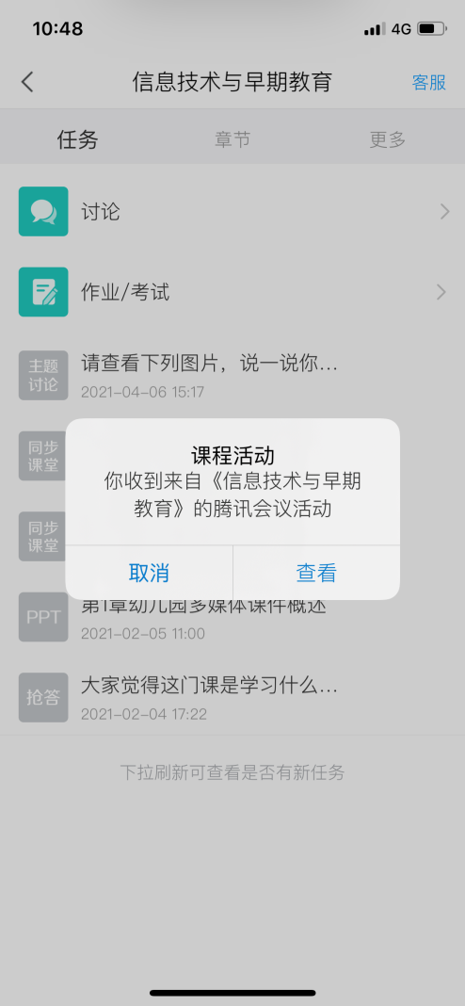 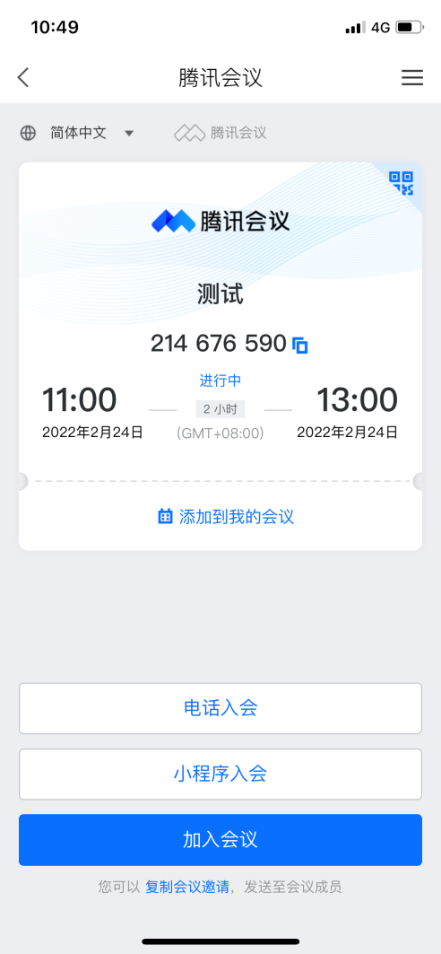

或者进入要上课的班级，点击教师发起的【腾讯会议】的课堂活动，即可参加该活动。

